 | 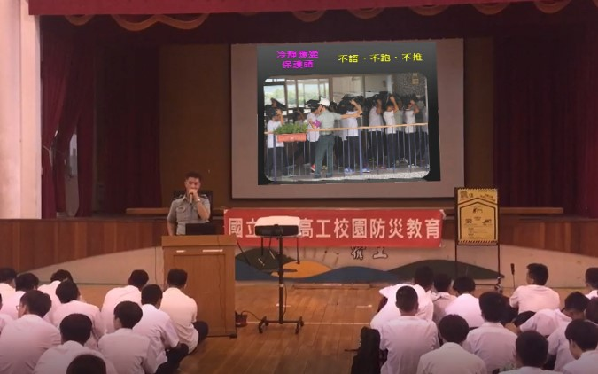
109學年度新生訓練防災宣導簡報 | 生輔組長說明逃生動作及要領
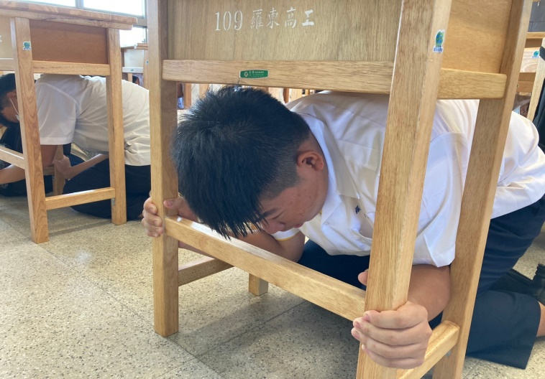 | 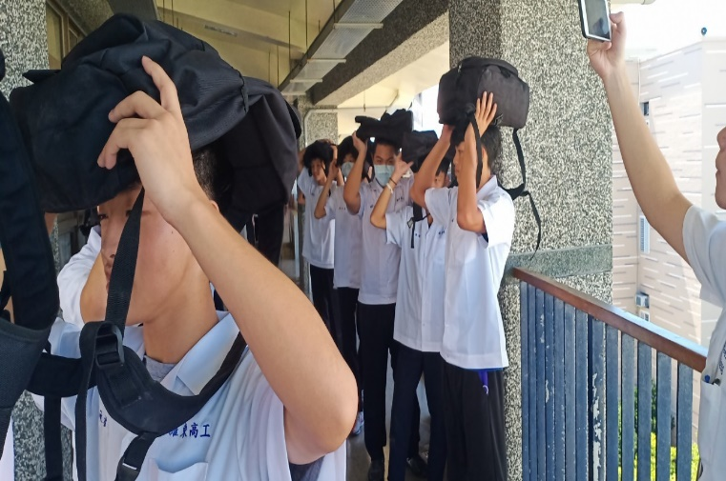
同學確依避難動作：趴下、掩護、穩住 | 引導新生將書包置於頭頂以保護頭部  並於走廊排成縱隊
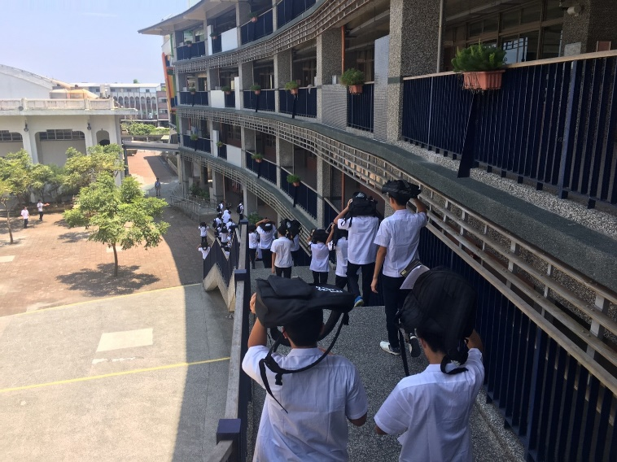 | 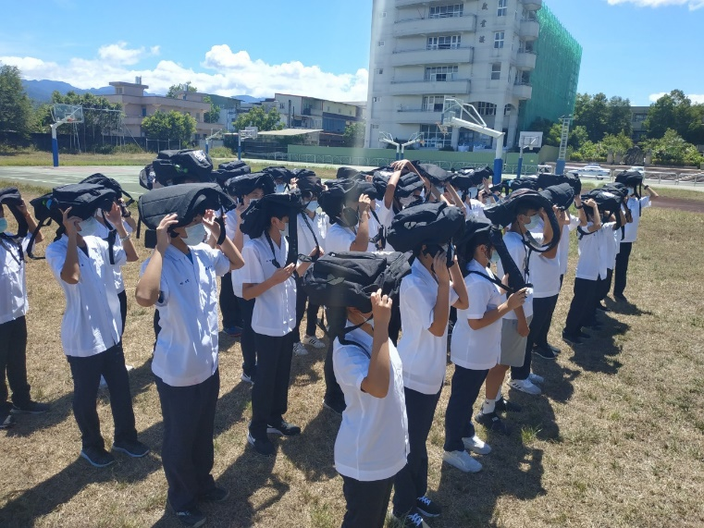
引導新生至安全地點集合 | 輔導幹部引導新生至操場實施點名  並清查人員傷亡狀況
國立羅東高工109學年「新生防災認知」宣導紀錄

